九年级数学上册 | 期中重难点题型
与旋转有关的最值问题
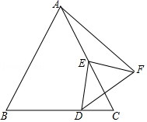
【一】如图，△ABC是等边三角形，AB＝4，E是AC的中点，D是直线BC上一动点，线段ED绕点E逆时针旋转90°，得到线段EF，当点D运动时，求AF的最小值.

【解析】本题考查了旋转的性质：对应点到旋转中心的距离相等；对应点与旋转中心所连线段的夹角等于旋转角；旋转前、后的图形全等．也考查了等边三角形的性质．

解：作DM⊥AC于M，FN⊥AC于N，
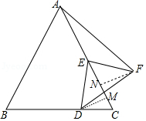
如图，设DM＝x，
在Rt△CDM中，
CM=√3/3DM=√3/3x，
而EM+√3/3x＝2，
∴EM=-√3/3x+2，
∵线段ED绕点E逆时针旋转90°，得到线段EF，
∴ED＝EF，∠DEF＝90°，易得△EDM≌△FEN，
当D在BC上时，∴DM＝EN＝x，EM＝NF=-√3/3x+2，
在Rt△AFN中，AF²＝（-√3/3x+2）²+（2+x）²
＝4/3【x+（3-√3/2）】²+4+2√3，
此时AF²没有最小值，
当D在BC的延长线上时，
∴DM＝EN＝x，EM＝NF=√3/3x+2，
在Rt△AFN中，AF²＝（√3/3x+2）²+（2﹣x）²
＝4/3（x-√3/3）²+4+2√3，
当x=3-√3/2时，AF²有最小值4+2√3，
∴AF的最小值为√（4+2√3）=√3+1.

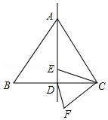
【二】如图，△ABC是边长为12的等边三角形，D是BC的中点，E是直线AD上的一个动点，连接EC，将线段EC绕点C逆时针旋转60°得到FC，连接DF．则在点E的运动过程中，求DF的最小值．

【解析】本题考查了等边三角形的性质以及全等三角形的判定与性质，解题的关键是通过全等三角形的性质找出DF＝GE．本题属于中档题，难度不大，解决该题型题目时，根据全等三角形的性质找出相等的边是关键．
解：取线段AC的中点G，连接EG，如图所示．
∵△ABC为等边三角形，且AD为△ABC的对称轴，
∴CD＝CG=1/2AB＝6，∠ACD＝60°，
∵∠ECF＝60°，
∴∠FCD＝∠ECG．
在△FCD和△ECG中，FC=EC，∠FCD＝∠ECG，DC=GC，
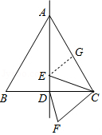
∴△FCD≌△ECG（SAS），
∴DF＝GE．
当EG∥BC时，EG最小，
∵点G为AC的中点，
∴此时EG＝DF=1/2CD=1/4BC＝3．

【三】如图，在Rt△ABC中，∠A＝90°，AB＝3，AC＝4，D为AC中点，P为AB上的动点，将P绕点D逆时针旋转90°得到P₁，连CP₁的最小值三多少.
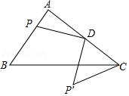

【解析】本题考查了旋转的性质，解决本题的关键是准确作出辅助线构造全等三角形．
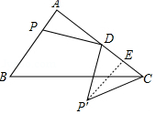
解：如图，过点P′作P′E⊥AC于点E，
则∠A＝∠P′ED＝90°，
由旋转可知：
DP＝DP′，∠PDP′＝90°，
∴∠ADP＝∠EP′D，
∴△DAP≌△P′ED（AAS）
∴P′E＝AD＝2，
∴当AP＝DE＝2时，DE＝DC，即点E与点C重合，
此时CP′＝EP′＝2
∴线段CP′的最小值为2．

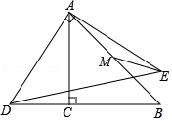
【四】如图，等腰直角△ABC中，∠ACB＝90°，AC＝BC＝4，M为AB中点，D是射线BC上一动点，连接AD，将线段AD绕点A逆时针旋转90°得到线段AE，连接ED、ME，则点D在运动过程中ME的最小值是多少．

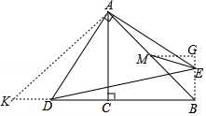
【解析】本题考查了轨迹，解决本题的关键是综合运用旋转的性质、等腰直角三角形的性质、三角形全等的判定与性质、勾股定理等知识．
解：如图，

连接BE，过点M作MG⊥BE的延长线于点G，
过点A作AK⊥AB交BD的延长线于点K，
∵等腰直角△ABC中，∠ACB＝90°，
∴∠B＝45°，
∴∠K＝45°，
∴△AKB是等腰直角三角形．
∵线段AD绕点A逆时针旋转90°得到线段AE，
∴△ADE是等腰直角三角形，
∴∠KAD+∠DAB＝∠BAE+∠DAB＝90°，
∴∠KAD＝∠BAE，
在△ADK和△AEB中，
AD=AE，∠KAD＝∠BAE，AK=AB
∴△ADK≌△AEB（SAS），
∴∠ABE＝∠K＝45°，
∴△BMG是等腰直角三角形，
∵AC＝BC＝4，
∴AB＝4√2，
∵M为AB中点，
∴BM＝2√2，
∴MG＝BG＝2，∠G＝90°，
∴BM＞MG，
∴当ME＝MG时，ME的值最小，
∴ME＝BE＝2．

